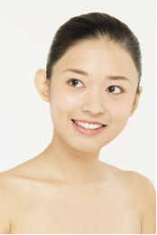
你還在作山寨版飛梭雷射嗎?
七夕情人節、教師節---除毛孔、痘疤運動

飛梭雷射+白瓷娃娃淨膚雷射全面反孔專案
你有痘痘凹疤的困擾嗎?你曾經對於磨皮雷射心動，卻因為害怕血肉模糊的傷口以及長達一個月的修復期而打了退堂鼓嗎?你曾經作過飛梭雷射但卻不滿意效果嗎?北醫引進新一代原廠㊣正統飛梭雷射(Fraxel laser)，使用專利光學滾輪技術，配合特殊的冷導膜，將效果提升至最佳、術後的紅腫、不均勻、不適感降到最低，達到縮小毛孔、除痘疤二合一之雙重效果。讓您回溯年輕時光，享受雷射SPA，還原滑嫩肌膚。

除毛大作戰~紫翠玉日式光纖除毛雷射，腋下除毛五次完整專案
想穿清涼一點但是又懶得天天除毛，而且更糟的是還粗粗刺刺的！這樣的日子您要一直過下去嗎？日式紫翠玉光纖除毛讓您一勞永逸。
臺北醫學大學附設醫院采風美容醫學中心體貼您，推出最有效的完整除毛專案，可去除您不想要的毛髮，讓您盡情展現自己。
(專案期間: 即日起至9月30日止)
歡迎來電洽詢! 諮詢電話(02)2737-2181 轉 8215(本院12樓采風美容醫學中心)
掛號: 請掛皮膚科 或 美容醫學科門診。

